#### УДК 519.85

**О.М.ДАНІЛІН, В.М.КОМЯК**

Національний університет цивільного захисту України

**ЗАДАЧІ УПАКОВКИ ТА РОЗКРОЮ В РІШЕННІ ПРИКЛАДНИХ ЗАДАЧ**

*Однією з проблем на сьогодні є організація керованої евакуації людей з будівель за необхідний час, що розраховується виходячи з їх об'ємно-планувальних рішень. Під час моделюванні руху людей, які апроксимуються набором еліпсів, виникає задача їх щільного розміщення з різною локальною щільністю, яка виникає в зв'язку з урахуванням різних мінімально допустимих відстаней між еліпсами. Дотримання таких відстаней викликане урахуванням низки обмежень, серед яких можна виділити рух людей із різною швидкістю, урахуванням їх маневреності, комфортності тощо.*

*В роботі запропонована математична модель задачі оптимізації розміщення еліпсів в частині обліку норм і технологічних обмежень на параметри розміщення об'єктів, що дозволило представити задачу моделювання руху людей, які апроксимуються еліпсами, у вигляді задачі геометричного проектування.*

*Розроблено метод математичного моделювання переміщення еліпсів в однозв'язній області за критерієм максимуму сукупного їх переміщення з урахуванням різних, по заданим технологічним обмеженнями, мінімально допустимих відстаней між ними, що дозволило розширити клас розв'язуваних актуальних практичних завдань.*

*Ключові слова: розміщення, геометричне проектування, математична модель, нелінійна оптимізація, індивідуально-поточний рух.*

**А.Н.ДАНИЛИН, В.М.КОМЯК**

Национальный университет гражданской защиты Украины

**ЗАДАЧИ УПАКОВКИ И РАСКРОЯ В РЕШЕНИИ ПРИКЛАДНЫХ ЗАДАЧ**

*Одной из проблем сегодня является организация управляемой эвакуации людей из зданий за необходимое время, рассчитываемое исходя из их объемно-планировочных решений. Во время моделирования движения людей, которые аппроксимируются набором эллипсов, возникает задача их плотного размещения с разной локальной плотностью, которая возникает в связи с учетом различных минимально допустимых расстояний между ними. Соблюдение таких расстояний вызвано учетом ряда ограничений, среди которых можно выделить движение людей с разной скоростью, учетом их маневренности, комфортности и т.д.*

*В работе предложена математическая модель задачи оптимизации размещения эллипсов в части учета норм и технологических ограничений на параметры размещения объектов, что позволило представить задачу моделирования движения людей, которые аппроксимируются эллипсами, в виде задачи геометрического проектирования.*

*Разработан метод математического моделирования перемещения эллипсов в односвязной области по критерию максимума совокупного их перемещения с учетом различных, по заданным технологическим ограничениями, минимально допустимых расстояний между ними, что позволило расширить класс решаемых актуальных практических задач.*

*Ключевые слова:**размещение, геометрическое проектирование, математическая модель, нелинейная оптимизация, индивидуально-поточное движение.*

A.N., DANILIN, V.M. KOMYAK

National University of Civil Defence of Ukraine

**PROBLEMS OF CUTTING AND PACKING IN SOLUTION OF APPLIED TASKS**

*One of the problems today is the organization of the controlled evacuation of people from buildings for the required time, calculated on the basis of their space-planning decisions. During the simulation of the movement of people who are approximated by a set of ellipses, the problem arises of their dense placement with different local density, which arises in connection with taking into account the various minimum allowable distances between them. Observance of such distances is caused by taking into account a number of restrictions, among which we can distinguish the movement of people at different speeds, taking into account their maneuverability, comfort, etc*

*The problems of optimum ellipse packing belong to the class of NP-hard problems. The issues of development of efficient algorithms based on application of local optimization methods, construction of adequate mathematical models based on the analytical description of the ellipse interrelations taking into account their continuous translations and rotations are of vital importance.*

*A generalized model of optimal placement of unoriented ellipses according to a given quality criterion and taking into account different, according to given technological limitations, minimum allowable distances between them, has been built and its features studied.*

*The proposed mathematical model of the problem of optimizing the placement of ellipses in terms of taking into account norms and technological constraints on the parameters of placing objects, which allowed the problem of modeling the movement of people approximated by ellipses to be presented as a geometric design problem.*

*A method for mathematical modeling of the movement of ellipses in a simply-connected area was developed according to the criterion of the maximum of their aggregate movement, taking into account different, according to given technological limitations, minimum allowable distances between them, which made it possible to expand the class of actual practical problems.*

*Developed algorithmic and software, carried out a computer simulation of the optimal placement of ellipses in rectangular areas for a given quality criterion. This made it possible to solve a wide range of practical problems, which in their statements can be reduced to problems of optimal placement of ellipses, taking into account the minimum allowable distances between them and their continuous broadcasts and rotations.*

*Keywords: placement, geometric design, mathematical model, nonlinear optimization, individual-and-flow movement.*

**Постановка проблеми.**

Задачі упаковки та розкрою (Cutting & Packing), зокрема задачі оптимальної упаковки еліпсів, які називаються також задачами оптимального розміщення, є предметом дослідження обчислювальної геометрії, а методи їх розв’язання – напрямком теорії дослідження операцій. Цей клас задач має широкий спектр наукових і практичних застосувань у порошковій металургії, гірничодобувній промисловості для моделювання руху сипучих речовин, аналізі структур рідин та скла, задачах логістики для моделювання оптимальних упаковок вантажів, що мають форму еліптичного циліндра, в задачах евакуації людей з будівель при моделюванні індивідуально-поточного руху людей, що апроксимуються еліпсами.

З точки зору методів моделювання, вищенаведені класи прикладних задач належать до класу задач геометричного проектування [1] зі специфічною системою обмежень, яка пов’язана з їх геометричними властивостями.

Незважаючи на наявність різноманітних моделей і методів розв’язання задач геометричного проектування, вони, як і раніше, є актуальними в тих галузях, формалізація яких недостатня для застосування наявних моделей та методів, які пов’язані з необхідністю врахування особливостей предметної області. Це, у свою чергу, призводить до необхідності формулювання постановок нових задач та розробки нових методів їх геометричного моделювання.

Однією з проблем на сьогодні є організація керованої евакуації людей з будівель за необхідний час, що розраховується виходячи з їх об'ємно-планувальних рішень. Необхідність розрахунку параметрів людських потоків викликала особливу зацікавленість до геоінформаційних систем: симуляторів товпи, що дають можливість вимірювання, оптимізації та візуалізації потоків людей при їх евакуації. На сьогодні відсутні моделі індивідуально-поточного руху людей, що адекватні реальному потоку. Інтерес до моделі мотивується необхідністю уваги до руху людей з обмеженими мобільними можливостями в потоці змішаного складу в досить широкій номенклатурі громадських будівель різних класів функціональної пожежної небезпеки. Під час моделюванні руху людей, які апроксимуються набором еліпсів, виникає задача їх щільного розміщення з різною локальною щільністю, яка виникає в зв'язку з урахуванням різних мінімально допустимих відстаней між еліпсами. Дотримання таких відстаней викликане урахуванням низки обмежень, серед яких можна виділити рух людей із різною швидкістю, урахуванням їх маневреності, комфортності тощо.

**Аналіз останніх останніх досягнень та публікацій.**

Аналіз наявних моделей та методів, які розроблені різними науковими школами України, а також моделей та методів оптимізаційного геометричного проектування, що створені як вітчизняними, так і закордонними вченими, показав, що в класі задач розміщення еліпсів застосовують евристичні методи або апроксимацію еліпсів набором базових об’єктів, або розглядають питання упаковки еліпсів з урахуванням їх неперервних трансляцій і обертань для невеликого числа об'єктів (до 120), що робить складним вирішення низки актуальних практичних задач, таких як моделювання індівідуально-поточного руху людей, моделювання структури сипучих матеріалів тощо. Це дозволило зробити висновок про необхідність проведення наукових досліджень стосовно збільшення вимірності задач оптимального розміщення зазначеного класу об’єктів у відповідних областях, оскільки дані задачі є актуальними і мають практичну значущість.

**Мета дослідження.**

Створити математичну модель та метод індивідуально-поточного руху людей.

**Викладення основного матеріалу дослідження**.

Сформулюємо узагальнену постановку задачі оптимального розміщення неорієнтованих еліпсів у однозв’язну область. Нехай задана область  і набір еліпсів . Між еліпсами  та  можуть бути задані обмеження на мінімально допустимі відстані *,* а між еліпсом  та границею області  – обмеження на мінімально допустимі відстані .

*Узагальнена задача розміщення еліпсів.* Розмістити набір еліпсів  в області  з урахуванням обмежень на умови неперетинання і умови розміщення з дотриманням заданих мінімальних допустимих відстаней, а також з урахуванням ряду технологічних обмежень так, щоб критерій якості набував екстремального значення.

Як ефективний засіб математичного моделювання відносин неперетинання пари еліпсів з урахуванням допустимих відстаней пропонується використовувати функцію з класу phi-функцій [2].

Математична модель задачі полягає в наступному.

Необхідно знайти

|  |  |
| --- | --- |
|  | (1) |
| де | (2) |
|  | (3)  (4) |
|  |  |
| * *phi-*функції, що описують умови неперетинання еліпсів , та еліпса  і об’єкта |  |
| :. | (5) |

Задачі оптимального розміщення еліпсів, що допускають неперервні обертання та трансляції, належать до класу *NP*-складних. Широкий спектр наукових і практичних застосувань, деякі з яких викладені вище, потребує розробки ефективних алгоритмів, що засновані на застосуванні методів локальної оптимізації великого числа еліпсів. Як ефективний засіб геометричного моделювання відносин неперетинання пари еліпсів з урахуванням допустимих відстаней пропонується нова функція з класу квазі-phi-функцій [3]. В роботі [4 – 5] побудова нова квазі-phi-функція , яка володіє малою трудомісткістю.

Слід зазначити, що основна властивість –від’ємна, якщо еліпси перетинаються, дорівнює нулю, якщо торкаються і позитивна, якщо не перетинаються.

Розглянуто задачу моделювання руху потоків людей, які апроксимуються набором еліпсів. Задача зводиться до розміщення еліпсів із різною щільністю, яка виникає у зв'язку з урахуванням різних мінімально допустимих відстаней між людьми (еліпсами). Дотримання мінімально допустимих відстаней викликано урахуванням низки обмежень, серед яких можна виділити рух людей з різною швидкістю, урахуванням їх маневреності, комфортності тощо. У роботі пропонується ефективний спосіб моделювання, який засновано на застосуванні методів локальної оптимізації розміщення великого числа еліпсів з з урахуванням різних мінімально допустимих відстаней між ними та з використанням нової нової квазі-phi-функції.

Шлях руху ділиться на області , пронумеровані, відповідно,  і обмежені роздільниками (рис.1).

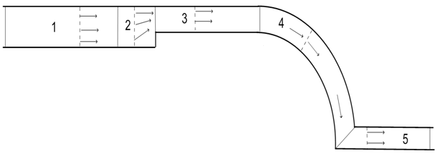

*А*6

*А*5

*А*4

*А*3

*А*2

*А*1

**Рисунок 1 – Надання шляху руху**

Кожна область характеризується однаковим законом формування основного напрямку руху. Розглянуто області з прямолінійним рухом. У цих областях переміщення з точки, яка аналізується, наводиться у вигляді вектора, що з'єднує дану точку з точкою на відповідному роздільнику (з урахуванням коефіцієнта гомотетії). Припустимо, що на *k*-ій ітерації (із заданим часовим інтервалом , наприклад, 1 с) в області евакуації  знаходиться  людей із параметрами розміщення  де  – координати розміщення початку локальної системи координат (поточна точка), а – кут повороту -го еліпса ** з розмірами півосей , які є моделлю *i*-тої людини. Зазначимо, що велика піввісь еліпса перпендикулярна до напрямку руху, а кут повороту  еліпса ** визначається між перпендикуляром до великої півосі й вектором основного напрямку руху. Об'єкту **  приписані також характеристики швидкості  (у метрах за секунду) і маневреності  (у метрах).

Побудовано математичну модель підзадачі на *k*-ій ітерації у вигляді пошуку максимуму сукупного руху  людей, що знаходяться в області евакуації, тобто



 з урахуванням обмежень на умови неперетинання й умови розміщення з дотриманням заданих мінімальних допустимих відстаней (3),(4), що викликані комфортністю за допомогою нових квазі-phi-функція і обмежень (5) на відносний час  руху *i*-ої людини та на кут їх повороту, що викликані маневреністю руху: .

Досліджено властивості моделі та запропоновано способи розв'язання задачі: як задачі нелінійного програмування.

Область допустимих розв’язків  за способом побудови може бути представлена ​​у вигляді об'єднання  ( - деяке велике число, яке залежить від кількості та виду об'єктів) підобластей виду

 (6)

де  описується системою нерівностей із гладкими функціями.

Подання області допустимих розв’язків у вигляді об'єднання підобластей (6) дозволяють звести пошук локального екстремуму задачі до розв’язання послідовності задач нелінійного програмування за допомогою наступного алгоритму:

*Крок 1.* Отримаємо початкову точку задачі:



*Крок 2.* Генеруємо за координатами початкової точки  підобласть  з (6), що містить цю точку. Якщо всі області вже досліджені, процес розв’язання закінчено.

*Крок 3.* Починаючи рух з точки , знаходимо локальний максимум цільової функції  на області . Позначаємо отриману точку локального екстремуму 

*Крок 4.* Приймаємо  і переходимо до кроку 2.

Експериментально оцінена трудомісткість запропонованого алгоритму. На рис. 2 показана залежність часу евакуації від кількості об’єктів, що переміщуються, при розв’язанні задачі, як задачі нелінійного програмування.

**Рисунок 2 – Залежність часу евакуації від кількості об’єктів**

Здійснено комп'ютерне моделювання руху людей на прикладі "Моделі руху людських потоків з розтіканням їх головних частин" з навчального посібника [6]. Процес евакуації представлений на трьох фрагментах на рис.3.

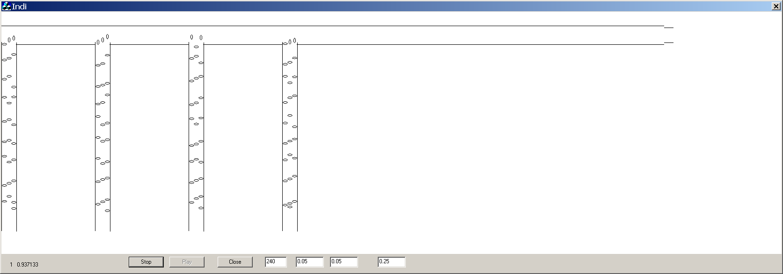

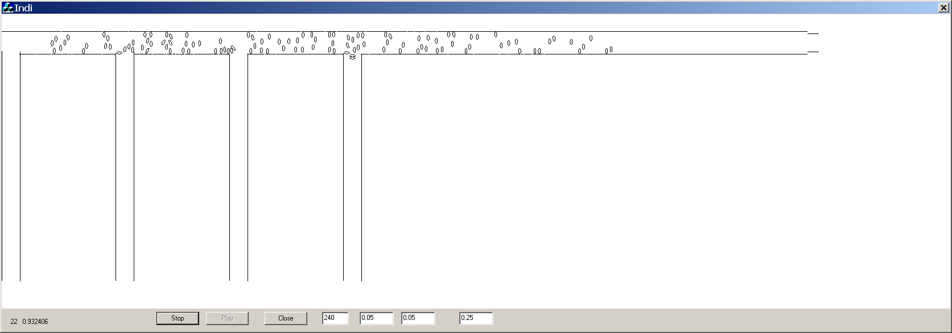

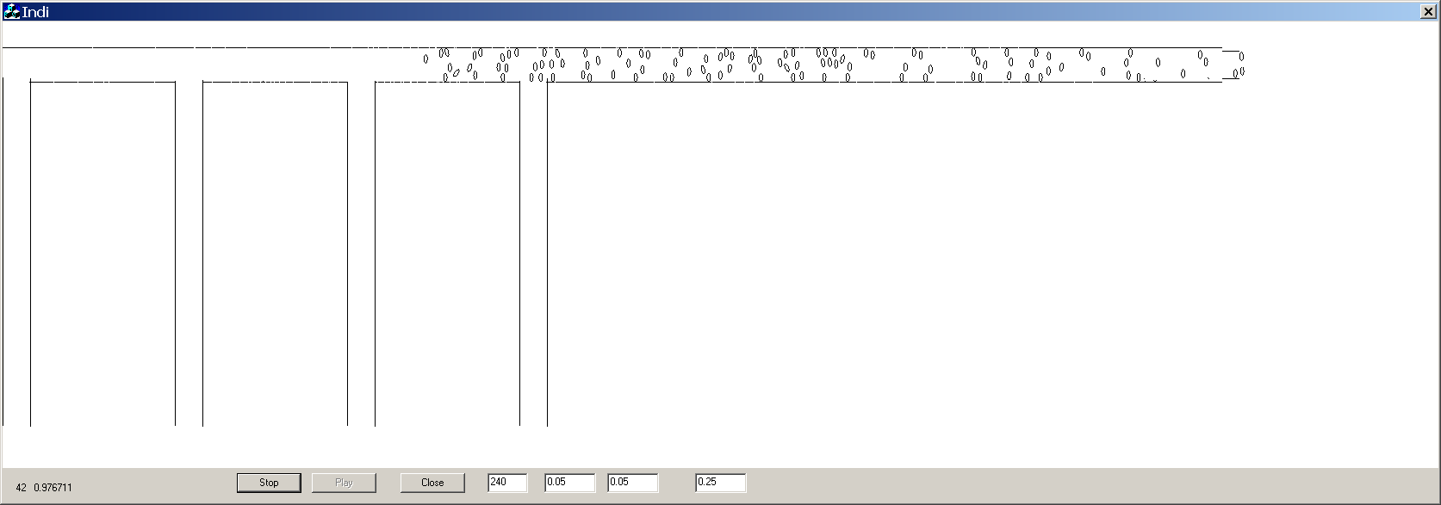

**Рисунок 3 – Комп’ютерне моделювання індивідуально-поточного руху**

Автори посібника отримали час евакуації 93 с, а при використанні розглянутого підходу – 98 с, абсолютна помилка становить 5 с, а відносна – 0.05 (5 %)

Здійснено також порівняння існуючих моделей за їхніми функціональними можливостями. У таблиці 1 зведені найбільш значущі, на думку багатьох дослідників, критерії для вибору математичної моделі серед таких: спрощеної аналітичної (СА), імітаційно-стохастичної (ІС), індивідуально-поточної (ІП), польової моделі SigMA.DС.

Таблиця 1 – Порівняльний аналіз моделей

|  |  |  |  |  |  |
| --- | --- | --- | --- | --- | --- |
| Критерії | Моделі | | | | |
|  | СА | ІП | ІС | SigMA.DС | ІП, що подана |
| Переформування потоку (розтікання, ущільнення) | - | - | + | + | + |
| Злиття потоків | + | + | + | + | + |
| Неодночасність злиття | - | - | + | + | + |
| Розчленування | +/- | +/- | + | + | + |
| Утворення й розтікання скупчень | +/- | +/- | + | + | + |
| Облік неоднорідності людського потоку (варіабельність фізичного та емоційного стану) | - | + | - | + | + |
| Рух по ділянках «необмеженої» ширини | - | - | - | + | + |
| Облік особливостей вибору людьми маршрутів евакуації | - | - | - | + | + |
| Облік індивідуальних сценаріїв евакуації (виконання інструкцій, задавання ролей) | - | - | - | + | + |
| Облік протитечій і пересічних потоків | - | - | - | + | + |
| Облік умов видимості | - | - | - | + | + |
| Облік складної інфраструктури будівлі | - | - | - | - | + |
| Облік відмінності в метричних характеристиках індивідів | - | - | - | - | + |
|  |  |  |  |  |  |

Висновки.

Таким чином, основною відмінною рисою є те, що запропонована в роботі модель індівідуально-поточного руху, в якій аналітично описуються умови неперетинання еліпсів та умов розміщення в області, дозволяє моделювати рух різного контингенту евакуйованих, кількість яких налічує до 400 індивідів, і в будинках складної конфігурації.

**Список використаної літератури:**

1. Стоян Ю.Г. Основная задача геометрического проектирования / Ю.Г. Стоян. – Х.: Ин-т проблем машиностроения АН УССР. – 1983. – 36 с. (Препринт / АН УССР. Ин-т проблем машиностроения; 181.)
2. Стоян Ю.Г. Полный класс Ф-функций для базових объектов / Ю.Г. Стоян, Т.Е. Романова, Н.И. Чернов, А.В. Панкратов // Доп. НАН України. – 2010. – № 12. – C. 25 – 30.
3. Стоян Ю.Г. Квази-phi-функции для математического моделирования отношений геометрических объектов / Ю.Г. Стоян, А.В. Панкратов, Т.Е. Романова, Н.И. Чернов // Доповіді. НАН України. – 2014. – Т 9. – C. 49 – 54.
4. Данилин А. Н. Упаковка эллипсов в прямоугольник минимальных размеров / А. Н. Данилин, В. В. Комяк, В. М.Комяк, А. В.Панкратов // УСиМ. – К., 2016. – №5. – С. 5 – 9.
5. Коmyak Va. A study of ellipse packing in the high-dimensionality problems / Va. Коmyak,Vl. Коmyak, A. Danilin // Eastern-European Journal of Enterprise Technologies. –2017. – 1/4(85). – С. 17 – 23.
6. Холщевников В. В., Самошин Д. А. Эвакуация и поведение людей на пожарах: учебное пособие. – М. : Академия ГПС МЧС России, 2009.

**References:**

1. Stoyan Yu.G. (1983). The main task of geometric design. - X .: Institute of machine-building problems of the Academy of Sciences of the Ukrainian SSR. - 36 p. (Preprint / Academy of Sciences of the Ukrainian SSR. Institute of Mechanical Engineering Problems; 181.)
2. Stoyan Yu.G. , Romanova T.Ie., Chernov N.I., Pankratov A.V. (2010). Full class of Φ-functions for basic objectse. // Add. NAS of Ukraine. - № 12. - P. 25 - 30.
3. Stoyan Yu.G. , Pankratov A.V. ,Romanova T.Ie., Chernov N.I., (2014). Quasi-phi-functions for mathematical modeling of relations of geometric objects / Yu.G. Stoyan, A.V. Pankratov, I.E. Romanova, N.I. Chernov // Extras. NAS of Ukraine. - T 9. - P. 49 – 54.
4. Danilin A.N., Komyak, Vl.,.Komyak Va, Pankratov A.V. (2016). Packaging of Ellipses in a Rectangle of Minimal Sizes // USiM. - K.. - №5. - P. 5 – 9
5. .Коmyak Va., Коmyak Vl., Danilin A. (2017). A study of ellipse packing in the high-dimensionality problems // Eastern-European Journal of Enterprise Technologies. – 1/4(85). – P. 17 – 23.
6. Kholshchevnikov V.V., Samoshin D.A. (2009). Evacuation and behavior of people in fires: a manual. – M.: Academy of State Fire Service of the Ministry of Emergency Measures of Russia. – 210 p.

ДАНІЛІН Олександр Миколайович – к.т.н., начальник наглядово-профілактичної кафедри Національного університету цивільного захисту України (067-570-79-11, [danilin7887@gmail.com](mailto:danilin7887@gmail.com) ).

КОМЯК Валентина Михайлівна – д.т.н., професор кафедри фізико-математичних дисциплін Національного університету цивільного захисту України (067-578-98-80, [vkomyak@ukr.net](mailto:vkomyak@ukr.net)).